День скорби и памяти в посёлке Оредеж

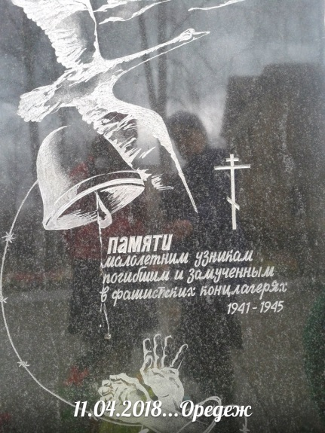
11 апреля 2018 года жители и гости поселка Оредеж собрались на митинг, посвященный МЕЖДУНАРОДНОМУ ДНЮ ОСВОБОЖДЕНИЯ УЗНИКОВ ФАШИСТСКИХ КОНЦЛАГЕРЕЙ.
На это скорбное мероприятие пришли, приехали неравнодушные люди, чтобы послушать воспоминания бывших малолетних узников и помянуть невинно погибших.
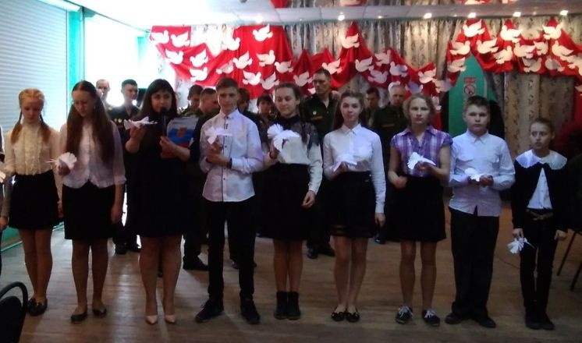
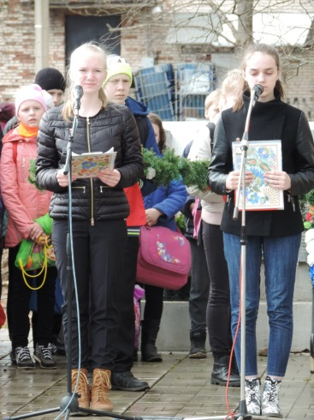
Коллективы ЦДЮТ приняли в нем активное участие. Ребята вместе с педагогами, готовились к этому мероприятию: проводили встречи с бывшими малолетними узниками, беседовали с ветеранами, готовили поздравления и сувениры.

Мы все должны знать о событиях Великой Отечественной Войны, чтить ветеранов, помнить подвиги солдат и мирных жителей, поминать погибших, особенно, безвинно пострадавших детей и не забывать о тяжелом периоде жизни нашего народа, нашей Родины.

Педагог дополнительного образования Орлова А.А.

